- Relaciona i forma paraules

pa  po  pu  pe  pi |  |  |  |  | a  o  u  e  i |  |  |  |  | 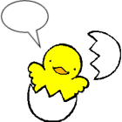
pa  po  pu  pe  pi |  |  |  |  | a  o  u  e  i |  |  |  | ●
pa  po  pu  pe  pi |  |  |  |  | a  o  u  e  i |  |  |  | ●

pa  po  pu  pe  pi |  |  |  |  | a  o  u  e  i |  |  |  |  | 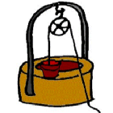
pa  po  pu  pe  pi |  |  |  |  | a  o  u  e  i |  |  |  | ●
pa  po  pu  pe  pi |  |  |  |  | a  o  u  e  i |  |  |  | ●

Nom: |  | Data:

- Relaciona i forma paraules

pa  po  pu  pe  pi |  |  |  |  | a  o  u  e  i |  |  |  |  | 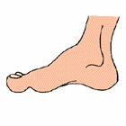
pa  po  pu  pe  pi |  |  |  |  | a  o  u  e  i |  |  |  | ●
pa  po  pu  pe  pi |  |  |  |  | a  o  u  e  i |  |  |  | ●

pa  po  pu  pe  pi |  |  |  |  | a  o  u  e  i |  |  |  |  | 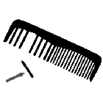
pa  po  pu  pe  pi |  |  |  |  | a  o  u  e  i |  |  |  | ●
pa  po  pu  pe  pi |  |  |  |  | a  o  u  e  i |  |  |  | ●

Nom: |  | Data:

- Relaciona i forma paraules

pa  po  pu  pe  pi |  |  |  |  | pa  po  pu  pe  pi |  |  |  |  | 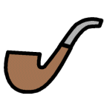
pa  po  pu  pe  pi |  |  |  |  | pa  po  pu  pe  pi |  |  |  | ●
pa  po  pu  pe  pi |  |  |  |  | pa  po  pu  pe  pi |  |  |  | ●

pa  po  pu  pe  pi |  |  |  |  | pa  po  pu  pe  pi |  |  |  |  | 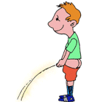
pa  po  pu  pe  pi |  |  |  |  | pa  po  pu  pe  pi |  |  |  | ●
pa  po  pu  pe  pi |  |  |  |  | pa  po  pu  pe  pi |  |  |  | ●

Nom: |  | Data:

- Relaciona i forma paraules

pa  po  pu  pe  pi |  |  |  |  | pa  po  pu  pe  pi |  |  |  |  | 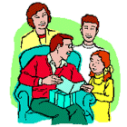
pa  po  pu  pe  pi |  |  |  |  | pa  po  pu  pe  pi |  |  |  | ●
pa  po  pu  pe  pi |  |  |  |  | pa  po  pu  pe  pi |  |  |  | ●

a  o  u  e  i |  |  |  |  | pa  po  pu  pe  pi |  |  |  |  | 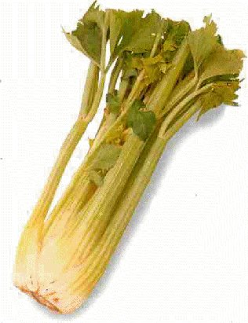
a  o  u  e  i |  |  |  |  | pa  po  pu  pe  pi |  |  |  | ●
a  o  u  e  i |  |  |  |  | pa  po  pu  pe  pi |  |  |  | ●

Nom: |  | Data:

- Relaciona i forma paraules

●
●

●
●

Nom: |  | Data:

- Relaciona i forma paraules

●
●

●
●

Nom: |  | Data:

- Relaciona i forma paraules

●
●

●
●

Nom: |  | Data:

- Relaciona i forma paraules

●
●

●
●

Nom: |  | Data:

